SLOVENŠČINA, ČETRTEK, 26.3.2020

This Photo by Unknown Author is licensed under CC BY-NC
1. UČNA TEMA: Umetno gnezdo na malo uharico- branje in razčlenjevanje besedila

Ali poznaš malo uharico? Katera žival je to? Kako zgleda? Opiši jo!

V spletnem učbeniku za slovenščino na strani 57, najdeš besedilo o gnezdu za malo uharico. Besedilo preberi najprej potiho, potem še enkrat na glas. V kolikor boš potreboval pomoč, prosi starše, da ti besedilo preberejo še enkrat na glas. Nato odpri DZ/3 na strani 55 in reši naloge.
This Photo by Unknown Author is licensed under CC BY-SA
Hitri in vedoželjni, lahko naredijo še naslednjo nalogo.
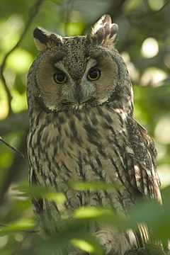
This Photo by Unknown Author is licensed under CC BY-SA
V zvezek z vmesno črto napiši naslov Mala uharica in datum. Potem opiši malo uharico.

SLOVENŠČINA, ČETRTEK, 26.3.2020

UČNA TEMA: Mala in velika tiskana črka l

This Photo by Unknown Author is licensed under CC BY-NC
Naštej nekaj besed, ki se začnejo s črko l (lama, luč,...). V delovni zvezek za opismenjevanje (stran 106-107) poglej kako se zapiše mala pisana črka l. Primerjajo jo z malo tiskano črko l. Opiši razlike. Sedaj pa poglej še veliko pisano črko l. A te spominja na katero drugo črko? Katero?
Zapis črke vadi s prstkom na listu papirja ali na mizi. Nato pisane črke s prstkom napišeš še mamici ali očku na hrbet, lahko iz pisanih črk sestaviš besedo, mamica ali očka pa mora ugotoviti, kaj si ji/mu napisal/-a. Zamenjajta vlogi in naj mamica ali očka napišeta črke tebi na hrbet. Kaj sta napisala?
Sedaj pa odpri delovni zvezek za opismenjevanje in vadi zapis črke.
This Photo by Unknown Author is licensed under CC BY-SA
Hitri in vedoželjni, lahko naredijo še naslednjo nalogo.

V zvezek z vmesno črto napiši naslov VAJA in datum. Potem napiši 2 vrsti malih pisanih črk l in 2 vrsti velikih pisanih črk l. Spodaj zapisane besede prepiši s pisanimi črkami (pazi na veliko začetnico pri imenih).

ZAPISANE BESEDE PREPIŠI S PISANIMI ČRKAMI

Lama, luč, lisa, Lana, Mel, malica, milo

